**ANGRY BIRDS**

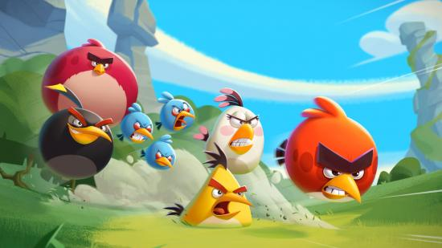

**Mô tả game:**

_ Sự tồn tại của Angry Birds chỉ còn là giới hạn. Những chú lợn đã đánh cắp những quả trứng của chúng. Sử dụng lực kéo của chiếc súng cao su để đánh lại những chú lợn.

**Hệ thống trò chơi:**

_ Angry Birds là một trò chơi gồm nhiều vòng chơi. Mỗi vòng chơi sẽ bao gồm bên Angry Birds (những chú chim) và lũ heo.

_ Có tổng cộng 10 màn chơi với các map và độ khó khác nhau.

_ Giữa các vòng chơi có các video cutscene để thể hiện cốt truyện của game.

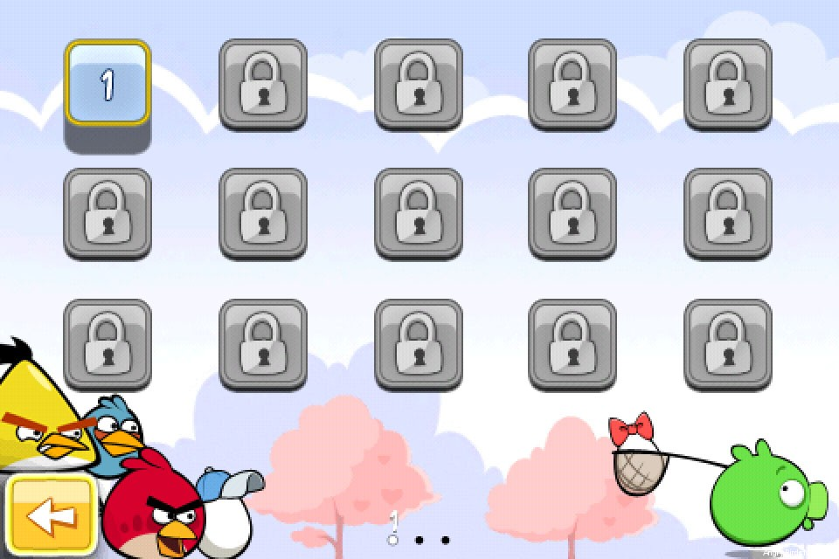

**Cách chơi:**

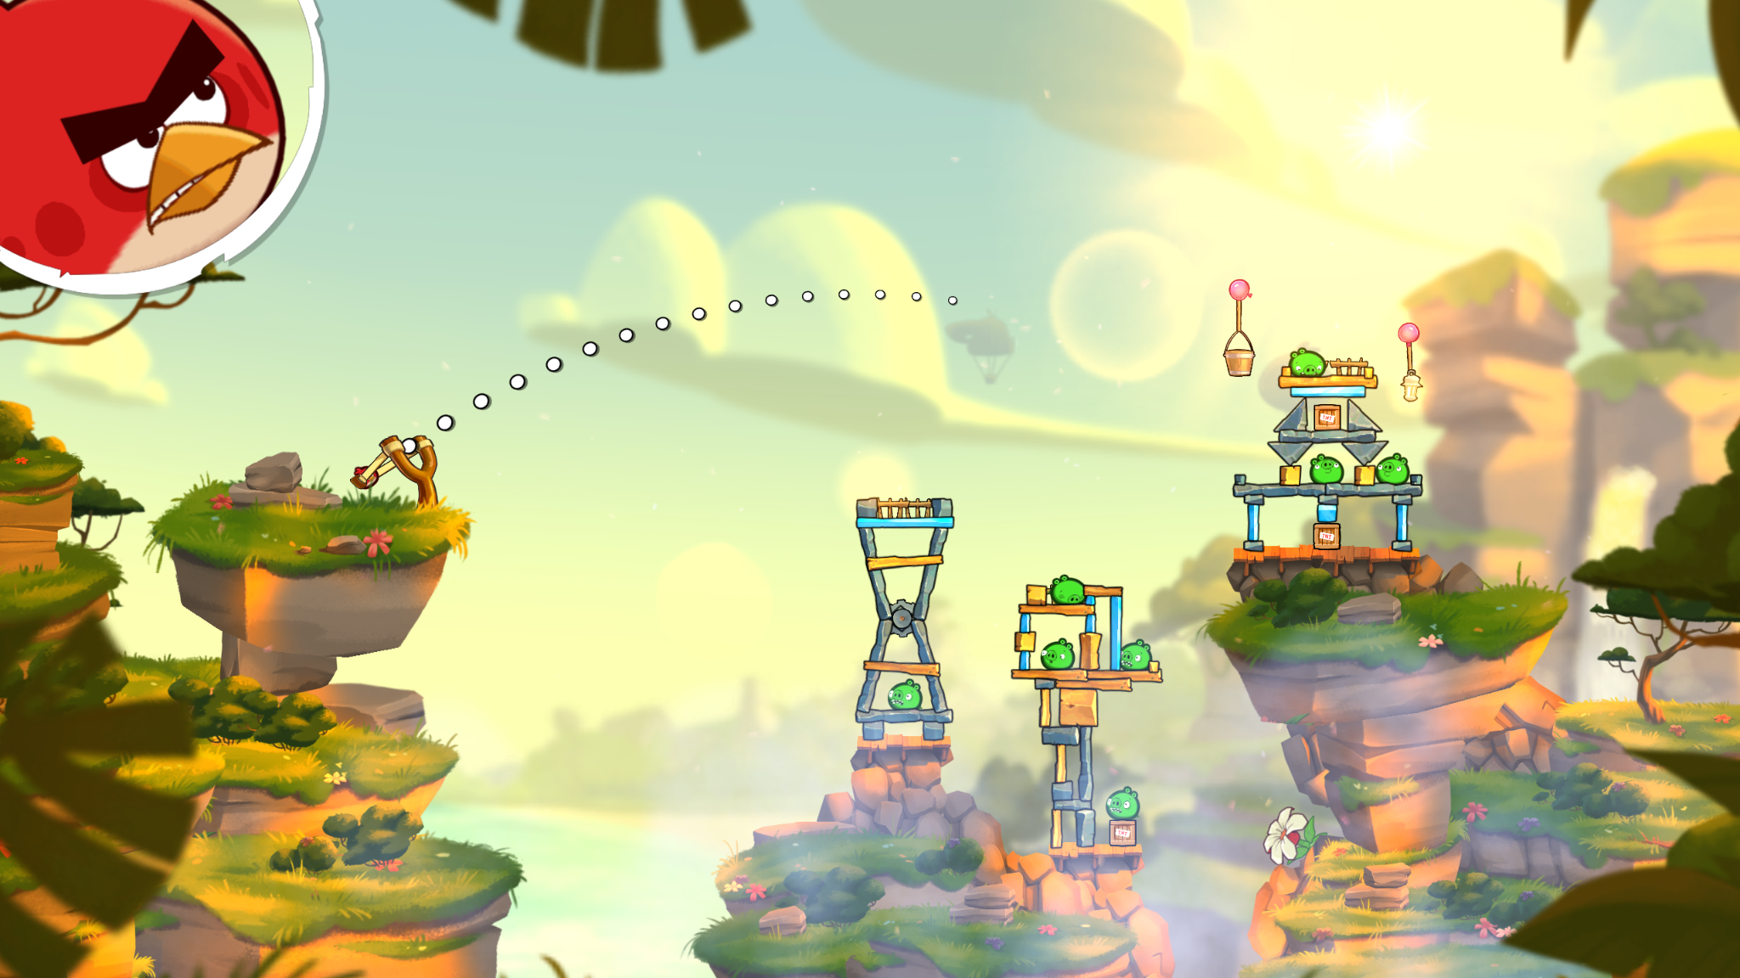

_ Người chơi sử dụng 1 chiếc ná cao su và dùng thao tác kéo thả chuột để bắn những chú chim bay đến khu vực của lũ heo.

_ Khi những chú chim va chạm với các vật thể hay lũ heo sẽ khiến cho chúng thay đổi vị trí (có thể bị xô đổ và ngã chồng lên nhau).

_ Lũ heo khi bị ngã khỏi chỗ đứng, hoặc bị các đối tượng đủ nặng khác đè sẽ bị giết.

_ Tiêu diệt lũ heo để chiến thắng màn chơi.

**Cách tính điểm:**

_ Mỗi màn chơi sẽ cung cấp cho người chơi một số các chú chim nhất định (theo loại nhất định được quy định sẵn). Người chơi sẽ được đánh giá 1 sao, 2 sao, 3 sao dựa theo số lượng chú chim còn lại, còn càng nhiều chú chim thì được càng nhiều sao (Các mốc tính số lượng chim còn lại của mỗi vòng là khác nhau).

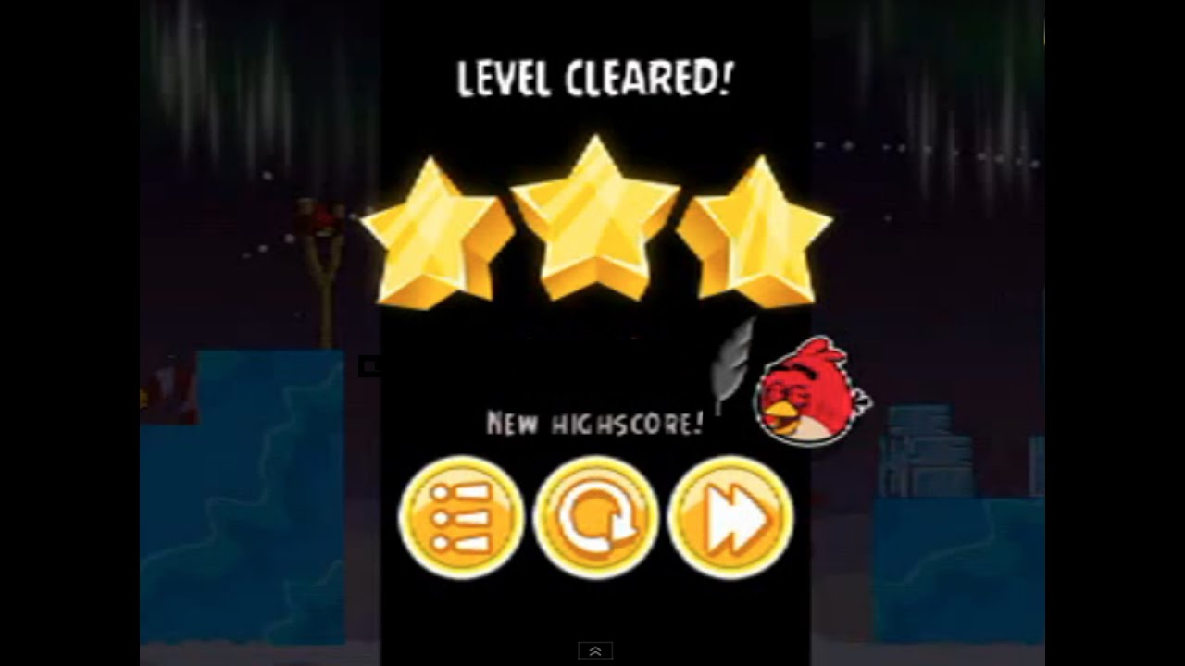

**Assets:**

**_ Lớp nhân vật chính (những chú chim):**

* Chú chim đỏ (Cơ bản).
* Chú chim đen (Bự hơn).
* Chú chim vàng (Bay nhanh hơn).
* *Chú chim trắng (Đẻ trứng nổ bom - có thể phát triển ).*
* *Chú chim xanh (Nhân ba - có thể phát triển).*
* *Những chú chim khác sẽ được tìm hiểu và đưa vào mục có thể phát triển.*

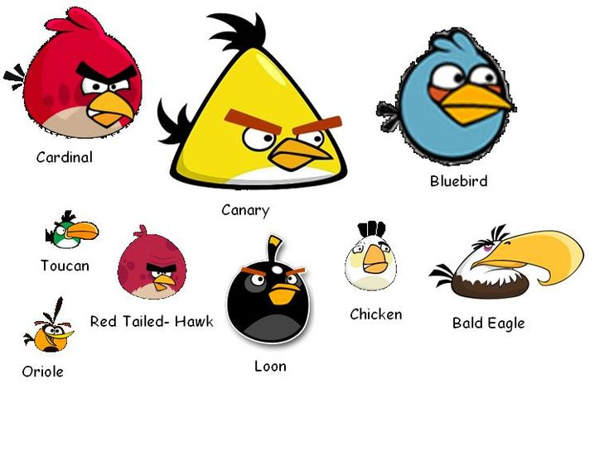

**_ Lớp nhân vật phản diện (Những con heo):**

* Heo nhỏ.
* Heo bự (Nặng hơn, khó bị tiêu diệt hơn).
* *Những con heo khác sẽ được tìm hiểu và đưa vào mục có thể phát triển.*

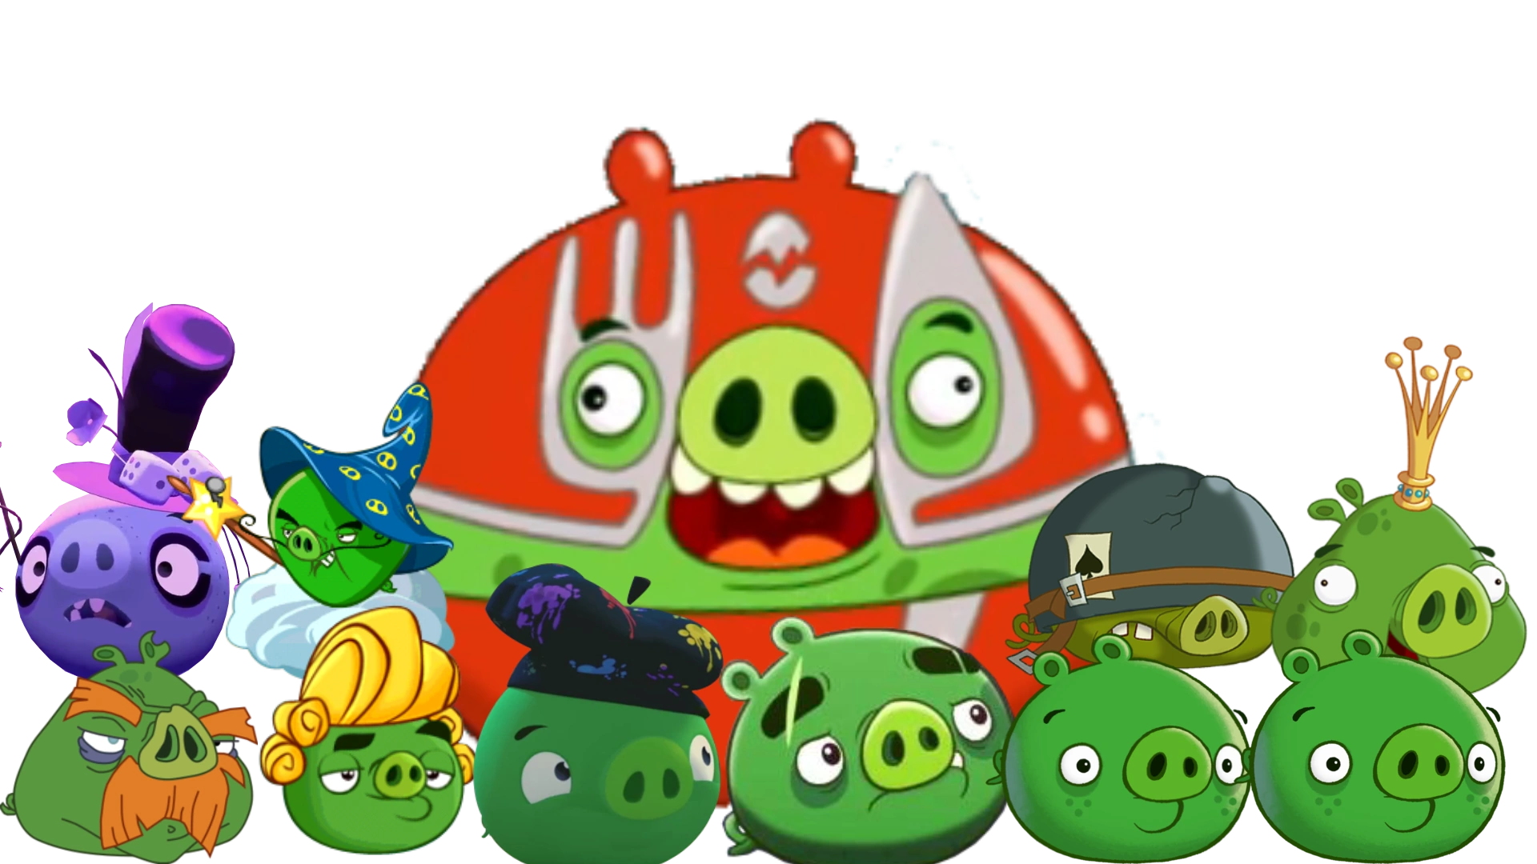

**_ Các đối tượng vật thể tương tác với nhân vật chính:**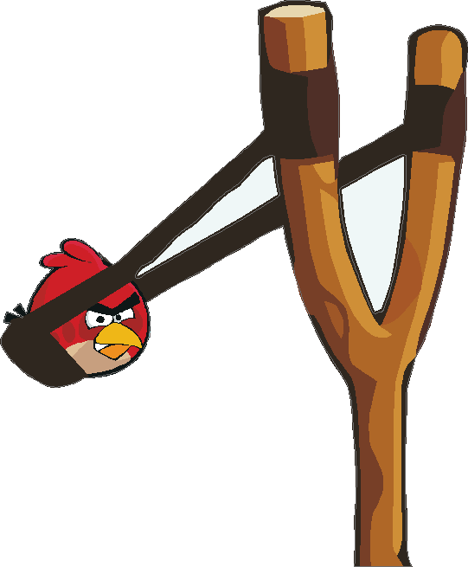

* Thanh gỗ.
* Đất, cỏ.
* Viên đá.
* *Thùng thuốc nổ (có thể phát triển).*
* Cây súng cao su (Dùng để bắn các chú chim).

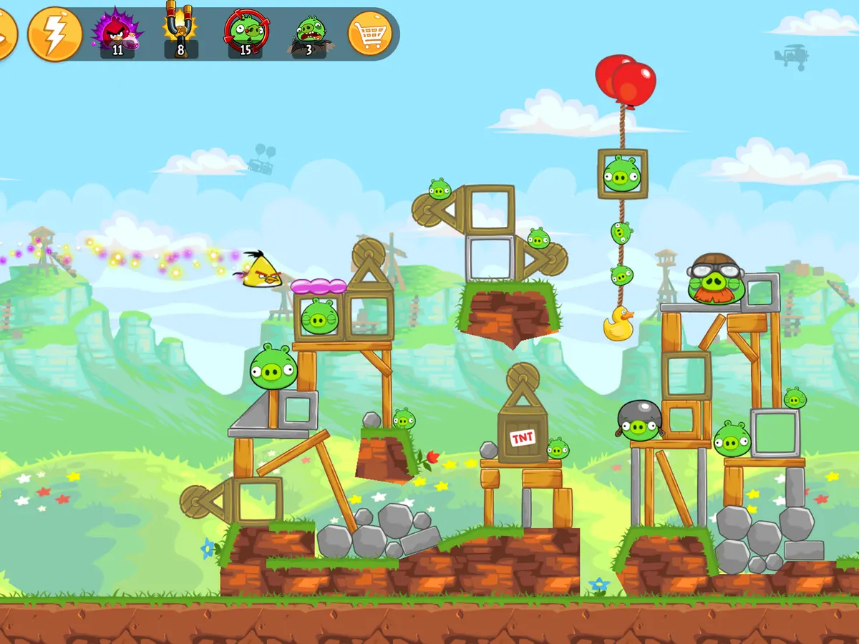

**_ Đối tượng đánh giá màn chơi:**

* Số sao.

**_ Background: Ban ngày, ban đêm.**

**_ Mặt đất.**

**_ Các đối tượng liên quan tới việc menu bắt đầu, chọn màn chơi.**

**_ Các audio:**

* Tiếng các chú chim: Tiếng mặc định, tiếng khi bay, tiếng khi va chạm.
* Tiếng lũ heo: Tiếng mặc định, tiếng bị va chạm, tiếng biến mất.
* Tiếng các vật thể bị va chạm.
* Âm thanh background, âm thanh giao diện menu, chọn màn, âm thanh khi click chuột vào các button.

**_ Các video:**

* Video intro giới thiệu game.
* Video cốt truyện ở một số màn game.
* Video cảm ơn sau khi hoàn thành tựa game.

**Animation:**

_ Hiệu ứng căng ná cao su để bắn chú chim (bao gồm đường bay).

_ Hiệu ứng chú chim chuyển động tại chỗ (nhún, chớp mắt,...)

_ Hiệu ứng chú chim bay.

_ Hiệu ứng chú chim đụng vật thể và biến mất.

_ Hiệu ứng các vật thể đổ.

_ Hiệu ứng lũ heo bị té hoặc bị vật thể đè và biến mất.

**Source:**

_ Bài hướng dẫn xây dựng game cơ bản:

* Phần 1: <https://youtu.be/u_bVScmEbfI>
* Phần 2: <https://youtu.be/ZaXdqqSJFGQ>
* Phần 3: <https://youtu.be/elLUh6rdpAg>

_ Thư viện hình ảnh:

* [Angry Birds Wiki | Fandom](https://angrybirds.fandom.com/wiki/Angry_Birds_Wiki)